AVANCE MES 10 DE LA META 56
“IMPLEMENTAR ESTRATEGIA DE CONTROL Y VIGILANCIA EN FUENTES CONTAMINANTES”

CONTAMINACIÓN VISUAL
ACTIVIDADES DESARROLLADAS | EVIDENCIAS
El día 29 de octubre se realizó reunión con el líder del programa y el equipo de fuentes contaminantes para revisar la propuesta que presente para modificar el formulario de inscripción de publicidad exterior visual con el fin de facilitar el proceso y mejorar la base de datos existente. | 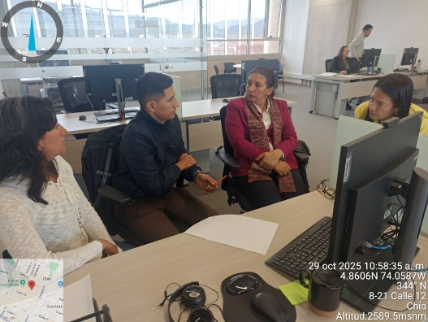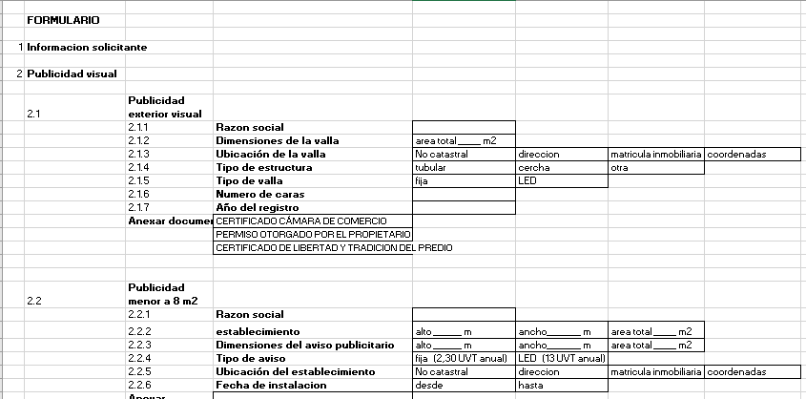
VERTIMIENTOS
ACTIVIDADES DESARROLLADAS | EVIDENCIAS
El 22 de octubre se realizó acompañamiento a la CAR como parte de la indagación preliminar de puntos de captación y vertimientos en la quebrada Chucua de Fagua, lo cual fue denunciado mediante oficio SMA-66-2025. | 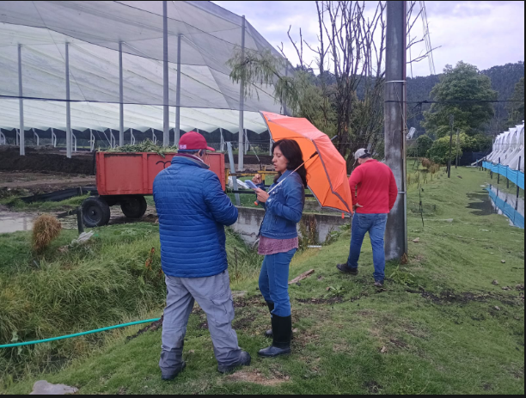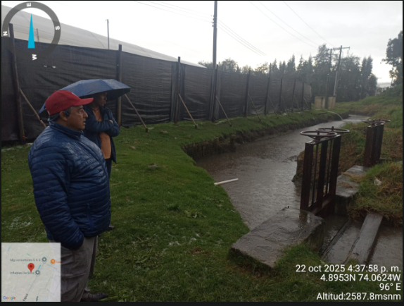

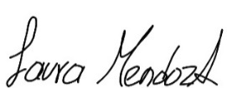
_______________________________
LAURA HEIDY MENDOZA AGUILAR
Ingeniera Geógrafa y Ambiental
T.P. 25916-251442 CND
C.C. 1.057.582.823

